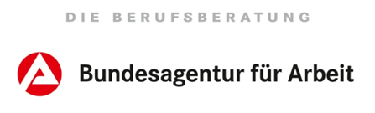
bitte gut leserlich ausfüllen (damit wir Dir gut helfen können)

Bitte Zeugnis, Bewerbung und Ausweis/Pass mitbringen

Ich suche eine Ausbildung und bin an der Vermittlung von Ausbildungsstellen interessiert.
Familienname: | ……………………………………. |  |  |  |  |  |  | Vorname (alle): ………………………………………..
Geburtsdatum: |  |  |  |  |  |  | geboren in (Ort/Land): ………………………………..
 | Tag Monat Jahr
Nationalität | deutsch
 | ……………………… |  |  | Aufenthaltsstatus: ……………………………………………..  Befristet bis: ………….. Beschränkung:…………………….
Sozialversicherungsnummer wird von uns beantragt
Geschlecht: |  |  | männlich |  | weiblich
Postleitzahl/Ort: |  | ……………………………………….
Straße, Hausnr.: |  | ………………………………………………. (anderer Name am Briefkasten?………………………..)
Telefon: |  | ……………………………………….
Handy: |  | ………………………………… ich möchte an Termine per SMS kostenlos erinnert werden
E-Mail: |  | ……………………………………………………….
Liegt eine Schwerbehinderung / Gleichstellung vor*? |  |  |  |  |  | nein |  |  | ja | Grad der Behinderung: …......
Unterschrift:______________________________ * freiwillige Angabe

Schulische Daten
Zurzeit besuchte Schule:

Von/seit: …………………… Bis: ……………………..
Klasse: ……………………………………….

Angestrebter Abschluss: ………………………………………………………………………………

Wird vom Berater ausgefüllt:
Termin BB vergeben (in ) Nur Dateneingabe | KD.-Nr.:
Bogen im Original zurück an HB Org.: | Kein Status, AUE fehlt!

